Inspiração Cuba &
momentos únicos

por Caribbean Tours (agentes de viagens)

09 Dias/08 Noites

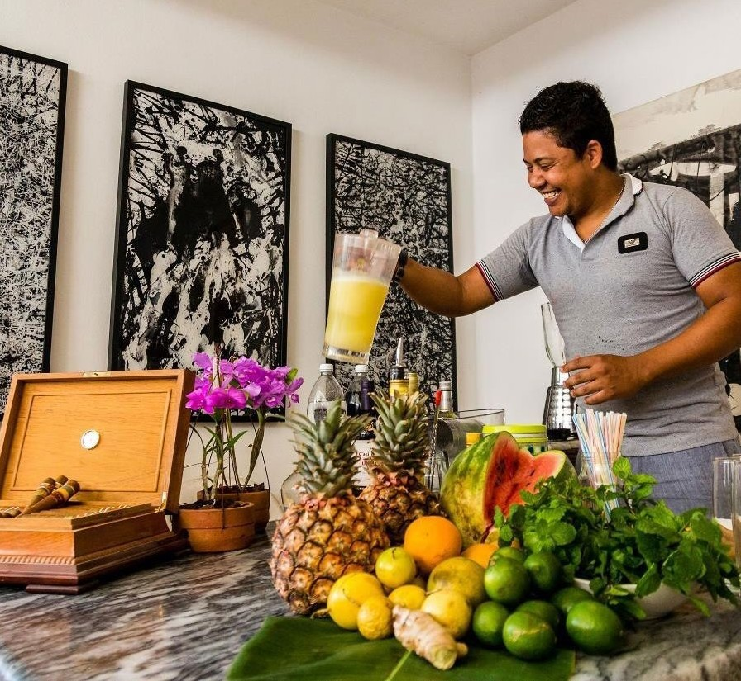

Cayo Guillermo

Aeroporto de Santa Clara

Trinidad

Cienfuegos

La Habana
saída aeroporto de Havana

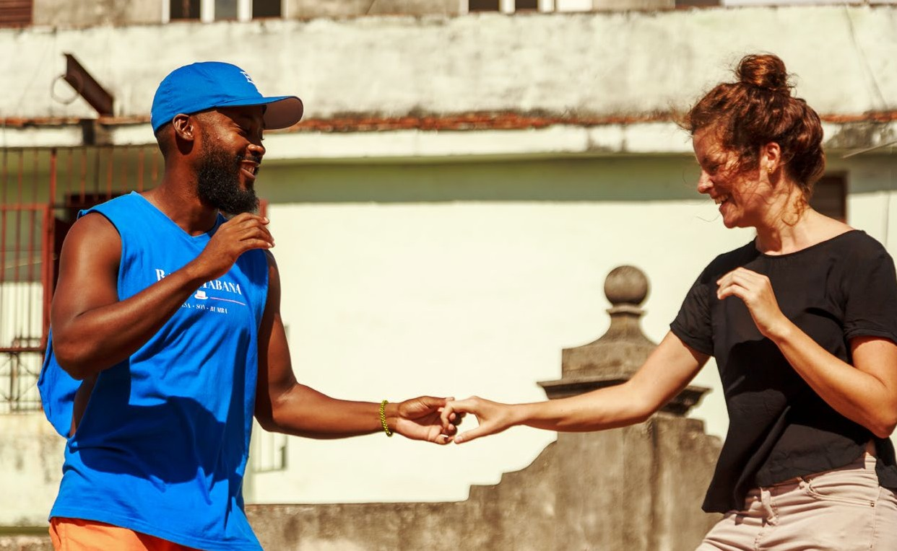

Inspiração cubana & momentos únicos

2022

(agentes de viagens). Valores comissionáveis sugeridos para contratação via OPERADORES DE VIAGENS nacionais

____________________
Resumo do programa

Dia | Data | Lugar
1. Dia | 2022 | Bem-vindo a Santa Clara
Santa Clara – Cayo Guillermo (295 km)
4. Dia | 2022 | Cayo Guillermo – Trinidad (295 km)
5. Dia | 2022 | Trinidad – Sierra del Escambray (70 km)
6. Dia | 2022 | Trinidad – Cienfuegos – La Habana (345 km)
7. Dia | 2022 | La Habana colonial & moderna
8. Dia | 2022 | La Habana Salsa & Sabor Cubano
9. Dia | 2022 | La Habana – Aeroporto de La Habana

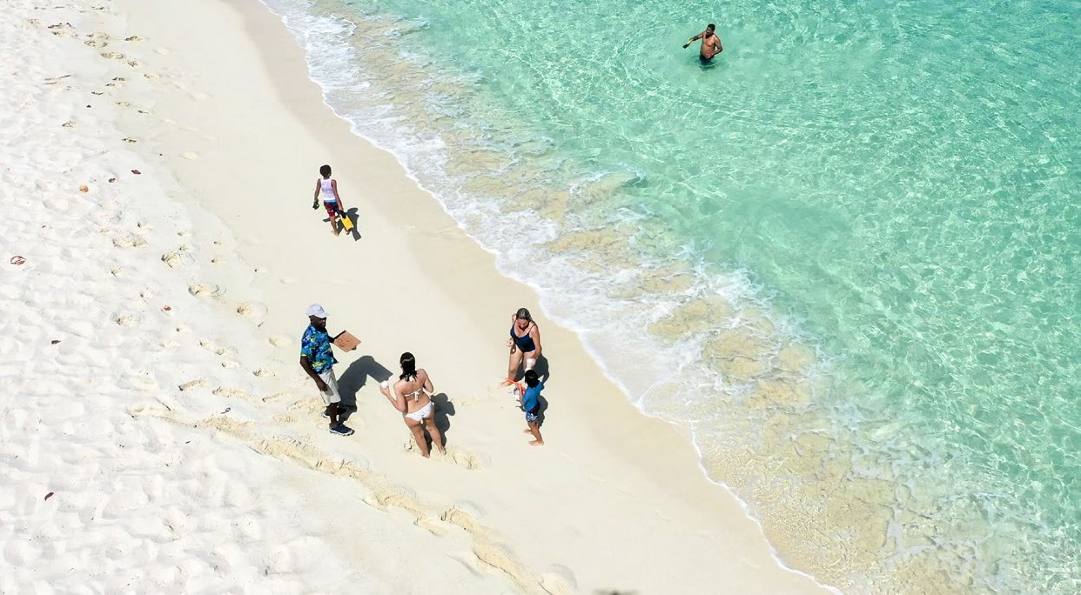

Dias 1, 2 e 3 | Bem-vindos a Santa Clara – Cayo Guillermo (295 km)
Recepção pelo guia no aeroporto de Santa Clara e traslado para hotel em Cayo Guillermo.

Seu programa inclui:
Transfer para o aeroporto Santa Clara – Cayo Guillermo
Opcional: Cayo Guillermo Resort Kempinski (***** estrelas)
Deluxe vista mar com café da manhã (preços por pessoa e noite dividindo o mesmo quarto)
Sunset Villa com café da manhã (preços por pessoa e noite dividindo o mesmo quarto)
Todos os preços para toda a temporada e categorias (incluindo acomodações sobre às águas), nesse hotel, acesse o anexo ou no Latin Connect:
https://latinconnect.com/
No extremo oeste de Cayo Guillermo, a ilha preferida de Hemingway, surge um verdadeiro paraíso para os amantes do mar. Aqui, se construiu o hotel mais luxuoso em praias cubanas, sendo o segun- do da rede Kempinski no país. Com uma ala exclusiva com bangalôs sobre as águas, tratamentos de SPA e alto nível gastronômico, Cayo Guillermo Resort Kempinski é o lugar ideal para o relaxamento no seu belo entorno.

01/06/2022 – 30/09/2022 | 06/01/2022 – 04/04/2022
DBL +210 USD | DBL +288 USD
SGL +419 USD | SGL +576 USD

01/06/2022 – 30/09/2022 | 06/01/2022 – 04/04/2022
DBL +936 USD | DBL +1.368USD
SGL +1.872 USD | SGL +2.736 USD

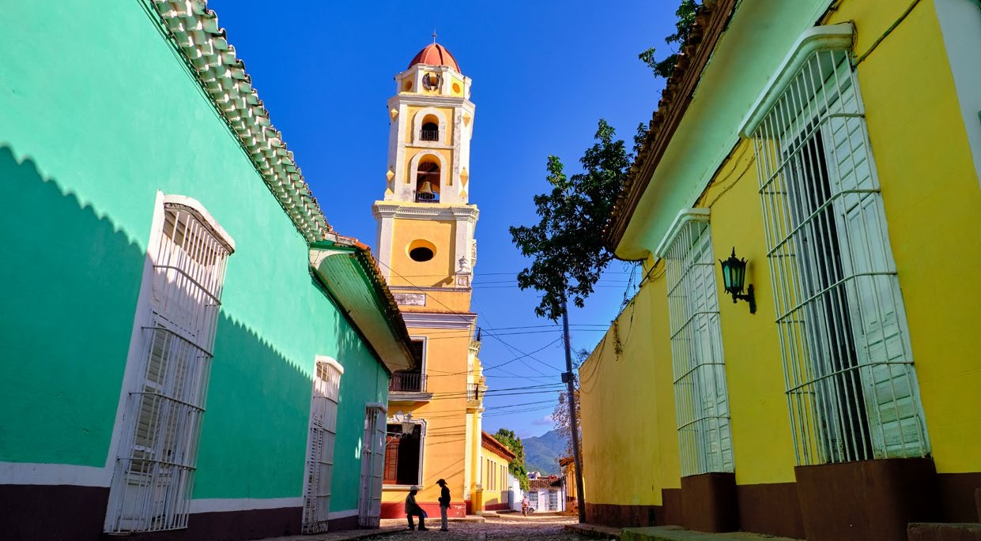

Dia 4 | Cayo Guillermo – Trinidad (295 km)
Hoje vamos até Trinidad, a cidade-museu de Cuba, uma verdadeira joia colonial (UNESCO). Veja um lado mais rústico da ilha, com histórias contadas ao longo dos séculos. Chegada na parte da tarde, para visitar a bela Plaza Mayor.

Seu programa hoje inclui:

Breve passeio a pé pelo Centro Histórico de Trinidad Coquetéis – Canchánchara
Desfrute do típico coquetel típico da cidade desde o séc XIX, o canchánchara, feito de água, limão, mel e licor de cana de açúcar.

Reserva da mesa no restaurante privado (paladar) La Redacción
O restaurante está em uma casa colonial tradicional dos anos de 1800, onde se publi- cou e imprimiu, inclusive, durante muito tempo, o jornal El Liberal – daí vem o nome “La Redacción”. A filosofia é manter a simplicidade e isso não se refere, de forma alguma,
a qualidade da comida ou do serviço, que são muito bons. Os produtos são locais e frescos, os peixes são sempre do dia, as verduras, inclusive, são produzidas de modo sustentável. Os pratos são um mix da típica culinária cubana com toques europeus que tanto influenciaram a ilha ao longo dos anos.

IMPORTANTE: não atrasar na hora da reserva, tolerância de somente 15 minutos. Somente incluí- mos a reserva – o cliente escolhe livremente o que deseja comer e beber e paga em dinheiro no local.

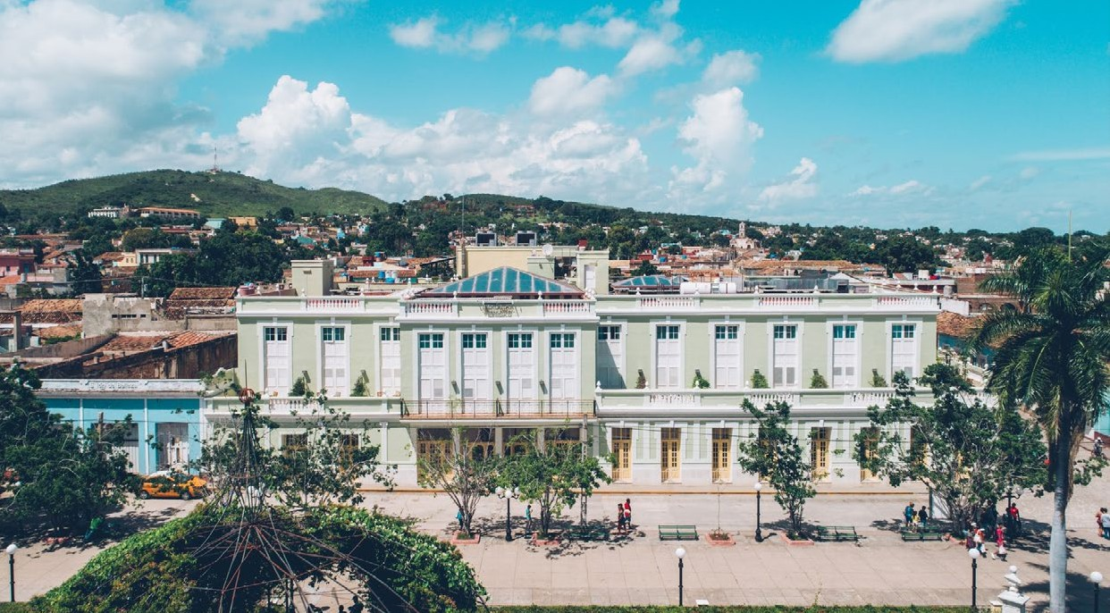
Opcional: hotel Iberostar Grand Hotel Trinidad (**** plus)
Acomodação tipo Standard com café da manhã (preços por pessoa e noite)
Junior Suite com café da manhã (preços por pessoa e noite)
Todos os valores para todas as temporadas e categorias estão no material anexo e no Latin Connect: https://latinconnect.com/

Hotel em estilo colonial em uma construção histórica do séc. XVI com desenho interior exclusivo. No salão principal há uma impressionante cúpula de cristal com uma linda fonte. Tem uma variada oferta de serviços personalizados. A localização é a melhor possível, bem no centrinho histórico.
Idade mínima: 15 anos para hospedar-se no hotel.

Opcional: visita a Casa de la Trova
Dance e escute música ao vivo (salsa e ritmos latinos). Preço por pessoa: +10 USD

01/05/2022 – 31/10/2022 | 24/12/2021 – 31/12/2021
DBL +152 USD | DBL +312 USD
SGL +275 USD | SGL +563 USD

01/05/2022 – 31/10/2022 | 24/12/2021 – 31/12/2021
DBL +166 USD | DBL +288 USD
SGL +298 USD | SGL +519 USD

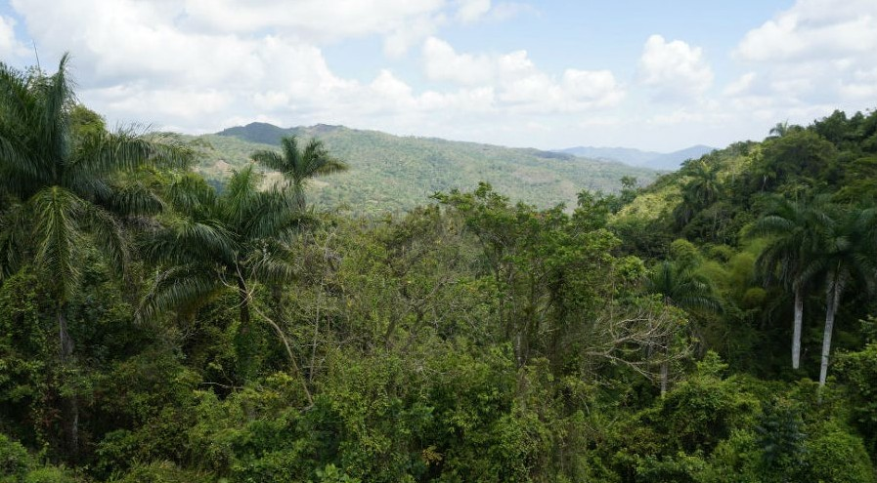

Dia 5 | Trinidad – Sierra del Escambray (70 km)
Excursão até o coração do Parque Nacional Topes de Collantes, com aproximadamente 800 metros sobre o nível do mar, na Sierra del Escambray. Nesse local, há a segunda cadeia montanhosa mais alta de Cuba. A viagem pela a sinuosa estrada, por um bosque tropical, promete uma vista espetacular do mar do Caribe (perto de Trinidade), assim como os majestosos bosques, onde há inúmeras cachoeiras e trilhas desenhadas por montanhas. Sem dúvida, um paraíso para amantes de atividades ao ar-livre e ecoturismo.

Seu programa hoje inclui:
Excursão em Guanayara
Com caminhões ou jipes russos chegamos ao ponto de partida da caminhada até o rio Melodioso e que permite desfrutar de uma natureza diversa com a flora e fauna endêmi- cas. Nesse caminho, há piscinas naturais e cachoeiras.

Reserva de mesa no restaurante privado (paladar) Real Café
Em uma bela casa colonial de 1725, o restaurante transforma essa linda casa em um espaço multifuncional para comidas rápidas e deliciosas. Um bar moderno com coque- téis internacionais. Tem um ambiente íntimo e privativo no pátio central com seus jar- dins, oferecendo um lugar boêmio para diversão e boa conversa.

IMPORTANTE: não atrasar na hora da reserva, tolerância de somente 15 minutos. Somente incluí- mos a reserva – o cliente escolhe livremente o que deseja comer e beber e paga em dinheiro no local.

Tarde livre

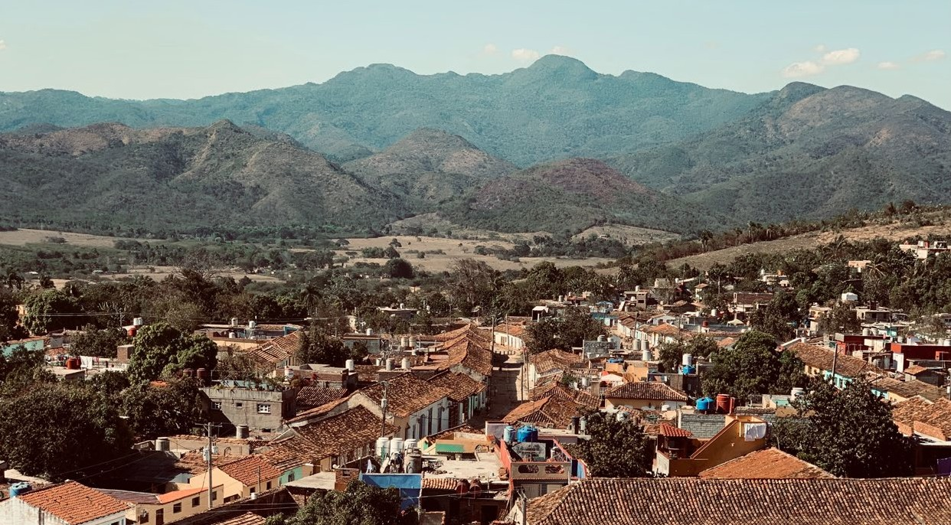

Opcional: visita a praia Ancón
Desfrute dessa linda praia caribenha. Relaxe fazendo snorkeling e nadando.
Preço por pessoa: grátis

Opcional: excursão ao Vale dos Engenhos
Passeio de meio-dia para visitar Trinidad e os arredores, como o Vale dos Engenhos, um lugar marcante na cidade.
Visita a Torre Manaca Iznaga
Com uma magnífica vista panorâmica o Vale dos Engenhos, serviu de posto de vigilân- cia sobre os escravizados que trabalhavam de modo forçado na plantação de cana-de-
-açúcar. A subida da torre é feita por diversos lances de escada.
Visita ao Mirador do Vale dos Engenhos
Perto da Vila de Trinidad. Nesse local, se observa o grande vale que produzia açúcar e teve seu apogeu agrícola no séc. XVIII.
Preço por pessoa: +8 USD

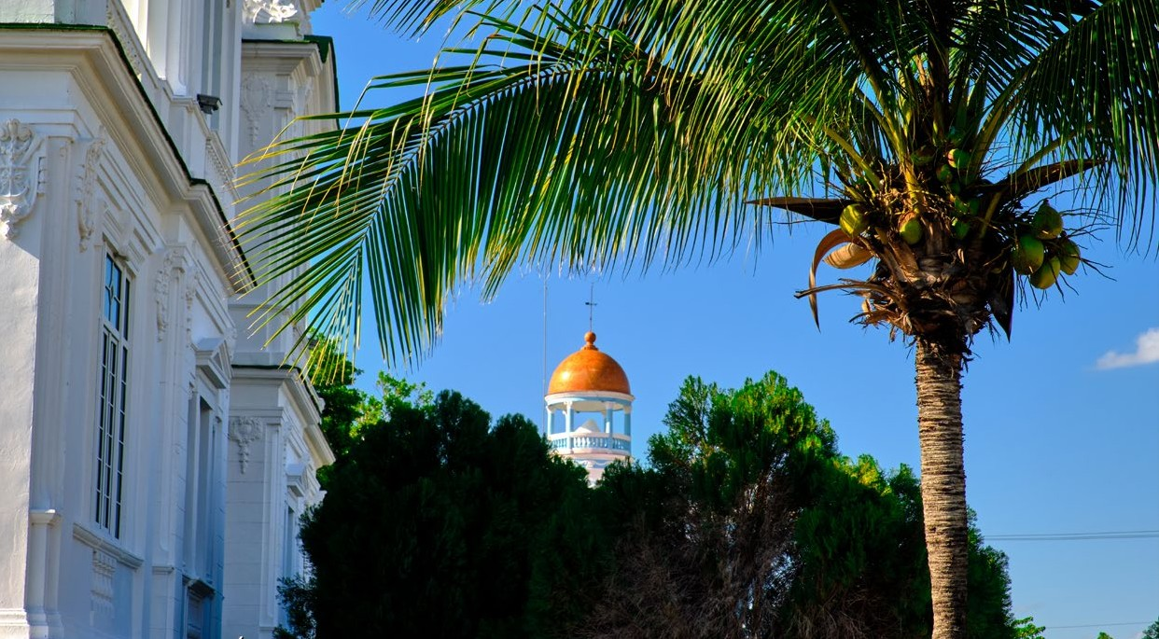

Dia 6 | Trinidad – Cienfuegos – Havana (345 km)
Hoje vamos para oeste, passando pela colonial Cienfuegos, cidade portuária no centro-
-sul de Cuba conhecida como a Pérola do Sul. Suas edificações têm elementos da arqui- tetura colonial francesa. Depois, vamos em direção a bela e vibrante Havana.

Seu programa hoje inclui:
Passeio a pé pelo Centro Histórico de Cienfuegos
Visita ao teatro Tomás Terry
O teatro, que foi construído em 1887, se encontra em ótimo estado. Um lindo edifício de 4 andares, em estilo eclético/clássico com afrescos no teto e salas em formato de ferradura.

Visita ao Palácio de Valle + 1 coquetel
Prédio de 1917 feito por arquitetos cubanos e estrangeiros para o magnata do açúcar, o Acisclo do Valle Blanco. É o lugar mais famoso de Cienfuegos, com belos elementos góticos e mouriscos.

Reserva de mesa no restaurante privado (paladar) Finca del Mar
Restaurante famoso localizado na Península de “Punta Gorda”. Oferece aos clientes uma maravilhosa vista do porto de Cienfuegos. Extenso menu com seleção de mariscos, pratos de carne e vegetarianos, além de queijos e lagostas. A música de fundo mantém um ambiente casual e agradável.

IMPORTANTE: não atrasar na hora da reserva, tolerância de somente 15 minutos. Somente incluí- mos a reserva – o cliente escolhe livremente o que deseja comer e beber e paga em dinheiro no local.

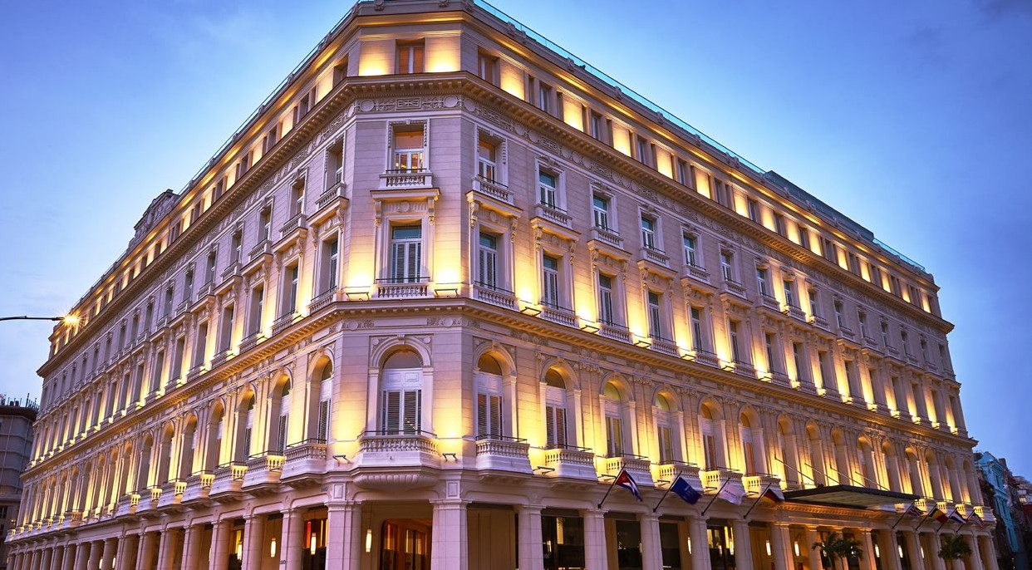

Chegada no período da tarde até o hotel Gran Hotel Manzana Kempinski

Traslado Hotel – Paladar – Hotel
Reserva de mesa no restaurante privado (paladar) San Cristóbal
Belíssimo casarão no Centro Habana. O dono do restaurante, Carlos Cristóbal, tem o mesmo nome do patrono da cidade. Foi restaurado e tornou-se um delicioso restaurante com um tom barroco, no centro de Cuba, com serviço personalizado. O que já foi salas antigas, hoje é ambientado com lindos salões, decorados com uma mistura de elemen- tos do candomblé e umbanda, a chamada santería, com fotos e muitos outros elemen- tos como oratórios cristãos, contribuindo para uma atmosfera eclética, única e pitoresca. Tem ainda um pequeno pátio para relaxar. Os Obamas, na passagem pela ilha, estiveram nesse curioso restaurante. Sendo assim, tornou-se um lugar muito disputado pelos turistas.

IMPORTANTE: não atrasar na hora da reserva, tolerância de somente 15 minutos. Somente incluí- mos a reserva – o cliente escolhe livremente o que deseja comer e beber e paga em dinheiro no local.
Opcional: Gran Hotel Manzana Kempinski (***** estrelas)
Acomodação Deluxe com café da manhã (preços por pessoa e noite)
Junior Suite Hemingway com café da manhã (preços por pessoa e noite)

01/06/2022 – 30/09/2022 | 23/12/2021 – 02/01/2022
DBL +260 USD | DBL +412 USD
SGL +476 USD | SGL +779 USD

01/06/2022 – 30/09/2022 | 23/12/2021 – 02/01/2022
DBL +296 USD | DBL +463 USD
SGL +548 USD | SGL +880 USD

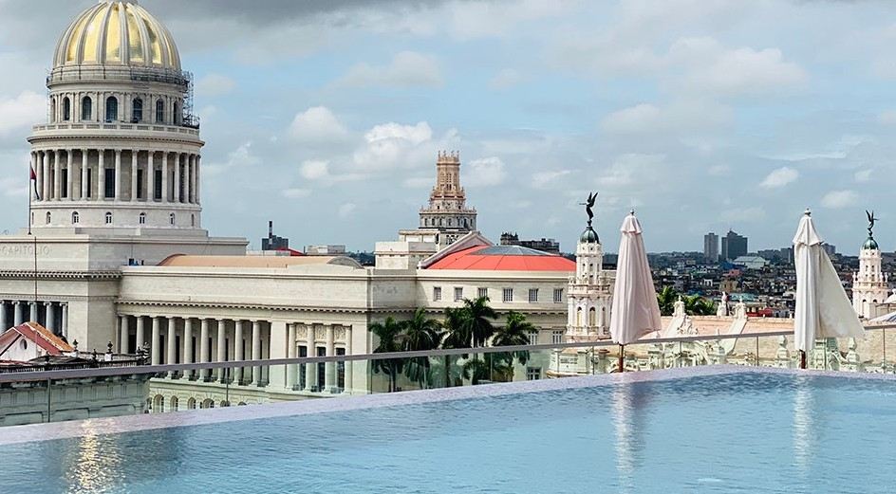

01/06/2022 – 30/09/2022 | 23/12/2021 – 02/01/2022
DBL +736 USD | DBL +908 USD
SGL +1.427 USD | SGL +1.772 USD

Dia 7 | Havana colonial e moderna
Suite Esquina Sólo com café da manhã (preços por pessoa e noite)
Preços para toda a temporada no manual (anexo)

Moderno, luxuoso e clássico ao mesmo tempo, a rede suíça Kempinski, abriu o capítulo de luxo na ilha com a abertura dessa icônica e luxuosa propriedade. A piscina, bar e restaurante no rooftop tem vistas para o Capitólio. O serviço tem alto nível e a localização é estupenda, bem no coração do centro histórico da cidade.
A UNESCO declarou o centro histórico de Havana, Patrimônio da Humanidade, em 1982. Em toda a América Latina nenhuma outra cidade teve um centro colonial tão famoso e icônico. Caminhe pelas ruas e praças de Havana Velha: Praça das Armas, Templete, o Palácio dos Capitães Gerais, Praça da Catedral, Praça Velha, Hemingway “La Bodeguita del Medio” etc. Vamos também fazer um passeio panorâmico pelo Malecón: o Hotel Nacional, a Avenida dos Presidentes, a Praça da Revolução, a Quinta Avenida entre outros famosos locais de visitação.

Seu programa hoje inclui:
Passeio a pé no Centro Histórico da Havana Velha Visita ao Capitólio
Inaugurada em 1929, essa imponente e icônica edificação, reabriu suas portas ao pú- blico em novembro de 2019, após 9 anos de intensa restauração, em homenagem aos 500 anos de Havana. Um desenho arquitetônico claramente inspirado no Capitólio de

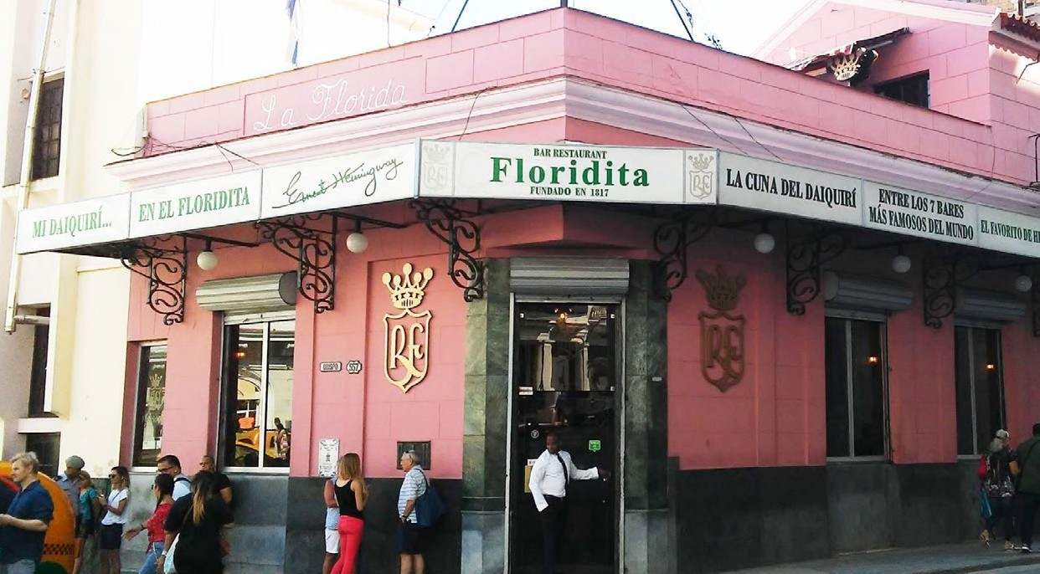

Washington. Foi sede do governo até o “Triunfo da Revolução”, em 1959. Também, sede da Academia das Ciências e do Ministério das Ciências, Tecnologia e Meio Ambiente até seu fechamento temporário para restauração.

Coquetel daiquiri, no bar Floridita
Visite o bar “Floridita”, que foi o favorito de Hemingway e disfrute do famoso daiquiri (um coquetel feito com rum, suco de lima, e açúcar ou xarope), também conhecido como a “Papa Hemingway”.

Reserva de mesa no restaurante privado (paladar) de Ivan Chef Justo
No segundo e terceiro andar, nessa casa um pouco escondida, está esse belo restau- rante. O menu varia diariamente. Elegantemente mobiliado, a comida é excelente e os preços elevados, inclusive.
IMPORTANTE: não atrasar na hora da reserva, tolerância de somente 15 minutos. Somente incluí- mos a reserva – o cliente escolhe livremente o que deseja comer e beber e paga em dinheiro no local.

Passeio em carro clássico e conversível da Nostalgicar (2h de duração, aprox.)
Desfrute de um passeio panorâmico em carros clássicos da Nostalgicar.

Visita ao mirador de Morro-Cabaña
Nessa fortaleza, você encontrará a mais grandiosa instalação militar espanhola nas Américas. Daqui, a vista para a Havana é estonteante em todos os lados: se vê a Havana Velha até a parte moderna.

Passeio pelo bosque encantado Parque Almendares
Pelas margens do rio Almendares, surge o famoso “Bosque de La Habana”, um dos maiores parques urbanos do mundo.

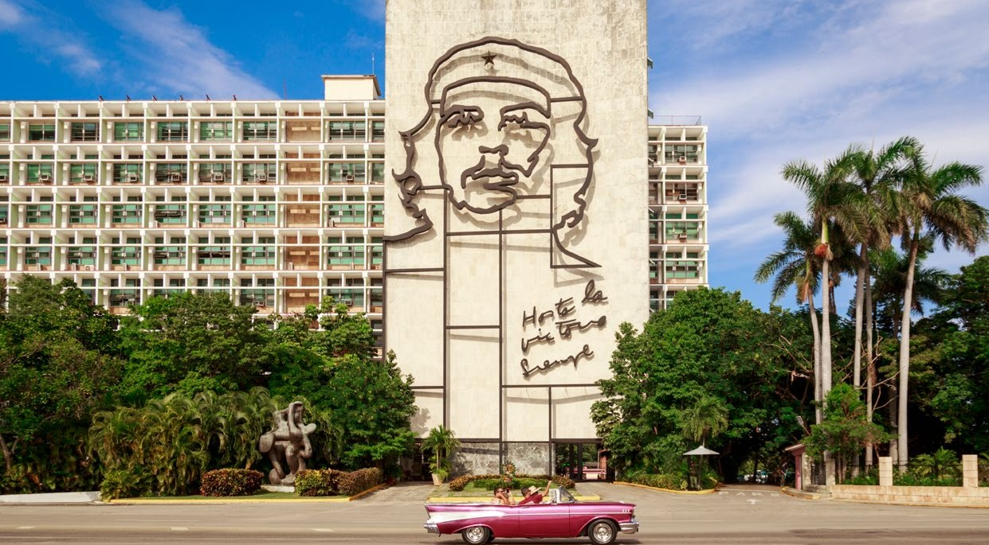

Parada para fotos na Plaza de la Revolución
É uma das maiores do mundo, com 72.000m². Foi criada nos tempos do presidente Fulgêncio Batista, porém sua fama mundial começou na época da Revolução Cubana. Nela, podemos ver o monumento a José Martí. No Ministério do Interior, há a conhecida imagem de Che Guevara, e no Ministério da Comunicação, tem a imagem de Camilo Cienfuegos.

Visita a oficina mecânica Nostalgicar
Os carros antigos transformam Cuba e sua atmosfera. Existe um encanto especial asso- ciado a esses museus ambulantes, verdadeiras joias restauradas que nos transportam pelas ruas de Havana e, também, para tempos passados. A oficina Nostalgicar, tra- balha com afinco na restauração dessas máquinas. Visitar esse lugar é conhecer mais sobre esse mundo fascinante, sobretudo, conversando com o dono da oficina, especia- lista na restauração de chevrolets clássicos, Julio Gonzalez, um apaixonado por essas máquinas antigas e atemporais. Nos seus carros já andaram Susan Sarandon, que andou em um clássico chevrolet azul, revivendo em Cuba a nostalgia do filme, clássico e revolucionário, na mesma dose: Thelma e Louise.

Traslado Hotel – Paladar – Hotel
Reserva de mesa no restaurante privado (paladar) La Guarida
Este paladar tem as escadas mais “instagramaveis” de Cuba. Aqui, já passaram Madonna, Bruno Gagliaso e a família Obama. Como um sonho pouco provável, o lindo restaurante esbanja peças de arte, e no seu rooftop, tem um bar com vista para os te- lhados de Havana Vieja. Nesse lugar, foi rodado um dos filmes mais famosos de Cuba: “Fresa y Chocolate”, que concorreu ao Oscar de melhor filme estrangeiro em 1992.

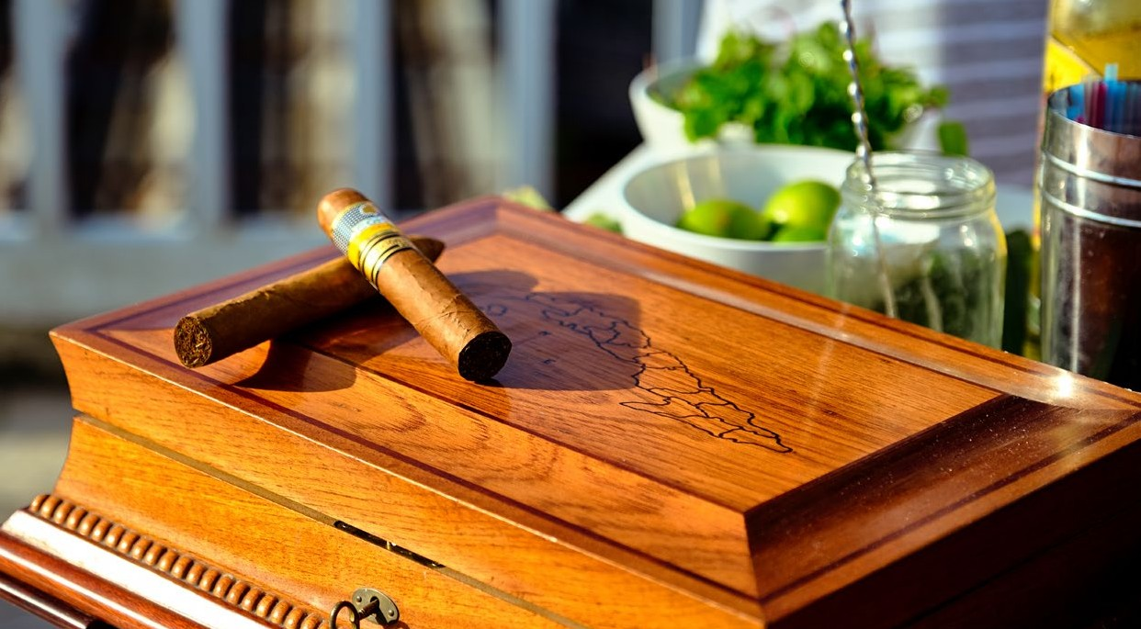

IMPORTANTE: não atrasar na hora da reserva, tolerância de somente 15 minutos. Somente incluí- mos a reserva – o cliente escolhe livremente o que deseja comer e beber e paga em dinheiro no local.

Dia 8 | Rum, Tabaco & Sabor Cubano
Viva um dia muito dinâmico e variado na capital do país e sinta os aromas cubanos mais autênticos. Pela manhã, passeio de coco-taxi, o tuk-tuk de Havana, que te levará por um passeio por Malecón, o famoso passeio marítimo de Havana, até visitar lugares onde se produzem artesanalmente os famosos humidores (onde se armazena charutos). Logo depois, vamos visitar a casa de um artista e, na parte da noite, vamos interagir com artistas, em uma galeria privada e jantar iguarias cubanas.

Seu programa hoje inclui:

Traslado com coco-taxi – humidores em Habana Visita aos humidores de Havana
O grupo é liderado pelo reconhecido artista especialista em metais e madeira, José Ernesto Aguilera Reina, desde 2005. Faz “humidores” antigos tais como os do Habanos SA, em edição limitada.

Traslado para o bairro de Vedado para passeio em bicicleta elétrica
E-Bike Tour por Havana moderna (3h)
O passeio oferece um belo panorama de Havana. Perfeito para pessoas que quei ram conhecer a cidade ao ar livre. As bikes estão no bairro do Novo Vedado, no escritório da Caribbean Tours. Desde ali, vamos para diferentes distritos como Vedado, Nuevo Vedado e Miramar. Uma das paradas no passeio é tomar um delicioso café na

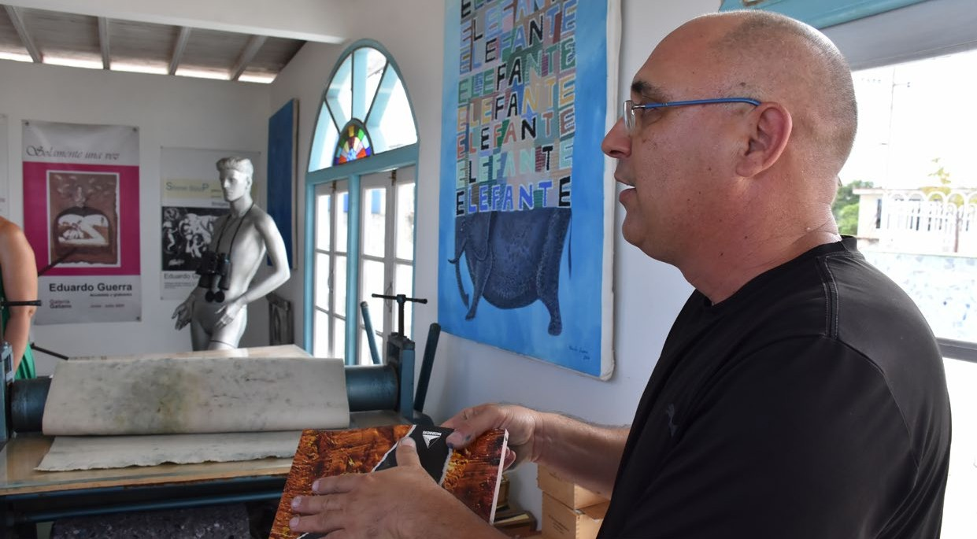

casa do artista Eduardo Guerra. Depois, vamos até um restaurante privado para almo- çar (não incluso) em um lugar com vista para o mar. O passeio termina no escritório da Caribbean Tours para devolução das bikes.

Visita a Casa Estudio Eduardo Guerra
Eduardo Guerra começou a estudar arte com 12 anos e se formou no Instituto Superior de Arte. É um especialista em serigrafia, na verdade, atua em uma técnica artística híbrida, com serigrafia e pinturas manuais. Durante todo o momento, o artista acompanhará os clientes explicando todos os detalhes de como produz sua arte.

Reserva de mesa no restaurante privado (paladar) Río Mar
Situado em uma pequena bahia, o viajante desfruta de uma fabulosa vista sobre a foz do rio Almendares, uma das paisagens mais fascinantes de Havana. A cozinha é espe- cializada em pescados e mariscos.
IMPORTANTE: não atrasar na hora da reserva, tolerância de somente 15 minutos. Somente incluí- mos a reserva – o cliente escolhe livremente o que deseja comer e beber e paga em dinheiro no local.

Degustação de rum com vista mar na varanda do Malecón 663
No famoso Malecón sinta a brisa do Atlântico e deguste um rum especial.

Traslado Hotel – Studio Irsula – Hotel

Jantar com artistas no Studio Irsula
Aproveite um menu exclusivo feito por jovens artistas cubanos comprometidos com a cultura nacional do seu país. Converse com essas pessoas e conheça mais sobre as suas artes e saiba como é a vida de um artista em Cuba.

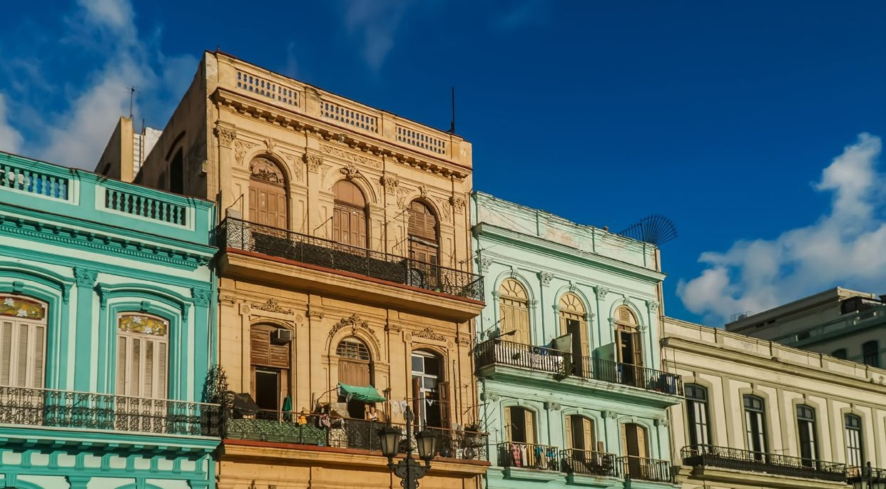

Dia 9 | La Havana – Aeroporto de Havana
Tempo livre (a depender do horário do voo) e viaje até o aeroporto de La Habana.

Seu programa hoje inclui:
Transfer Hotel Habana – aeroporto de Havana

Preço NETO do programa em USD por pessoa (sem hotéis, valores dados a parte):
Com | 1 | Cliente | 4.640,00 | USD
Com | 2 | Clientes | 2.520,00 | USD
Com | 3 | Clientes | 1.974,00 | USD
Com | 4 | Clientes | 1.720,00 | USD
IMPORTANTE: não inclui IRRF. Valores sujeitos a alteração devido a estrutura de comissionamento dos operadores nacionais. Esse programa deve ser comprado via OPERADORES DE VIAGENS nacionais

Incluído no preço do programa:
- Viagem em carros com ar-condicionado com motorista (táxi para 1-2 pessoas/ Minivan 3-4 pessoas) seguindo os padrões do país. Em um carro standard, para 2 pessoas, cabe uma mala grande (pode-se cotar adicional para carros maiores);
- Passeios, visitas, restaurantes, pernoites se indicadas no programa;
- Durante o passeio nos dias 4, 5, 6, 7 e 8 com guia local português;
- 8 cafés das manhãs/1 jantar;
- 3 All Inclusive;
- 6 reservas em restaurantes privados com traslados incluídos (comidas e bebidas não incluídas).
Não inclui:
- Alimentação e bebida não mencionados no programa;
- Hotéis, pois os valores são dados separadamente. Também na plataforma Latin Connect, há mais opções;
- Passeios e entradas não mencionados;
- Gastos pessoais, gorjetas e qualquer custo vinculado a questão do Covid.
Aumento de preços:
Caribbean Tours se reserva no direito de elevar os preços, até 3 semanas antes do início dos serivços, se houver:
- Aumento de custos de transporte ou hotéis de modo inesperado;
- Introdução de novos impostos e tarifas de forma inesperada;
- Variações cambiais abruptas.
Protocolos de entrada em Cuba:
- Seguro de saúde internacional com cobertura COVID-19;
- Visto (compra-se com a Copa Airlines, no dia do embarque ou nos consulados previamente);
- Somente pessoas com o esquema vacinal completo, segundo a OMS;
- PCR negativo, 72 horas antes do embarque no primeiro voo. Prova de recuperação
da doença não é suficiente.

Mais informações: www.caribbeantours.ch/cgvc

Condições de cancelamento serão dadas a cada reserva.

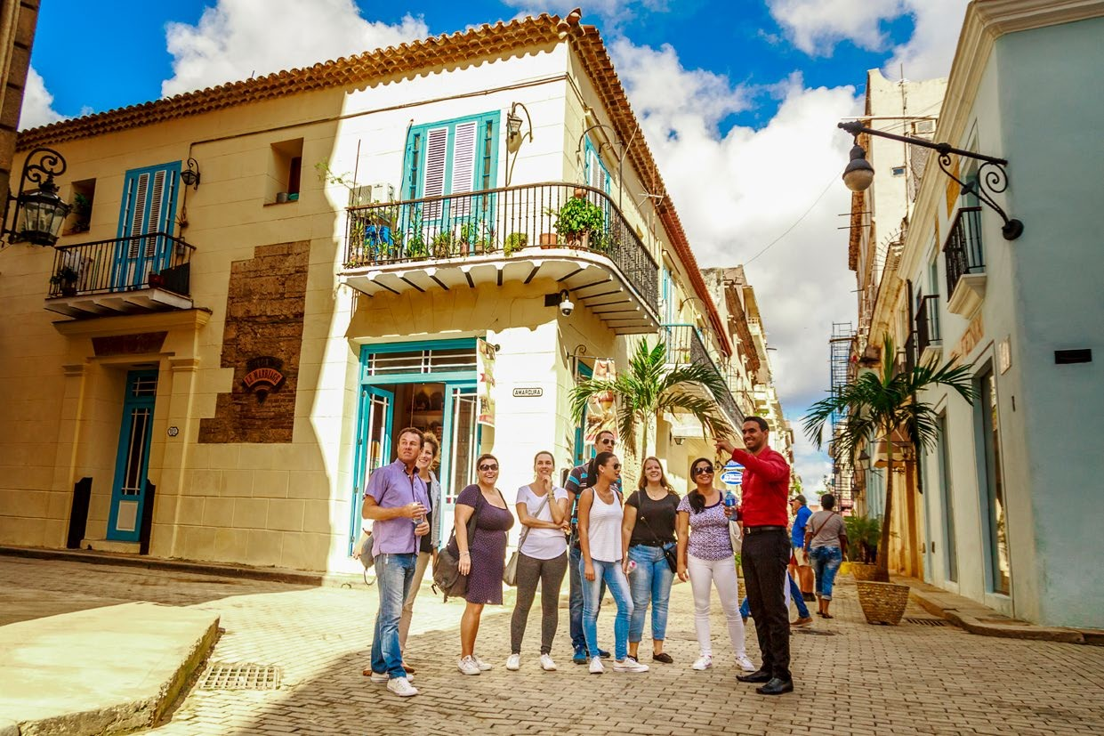

¡Vámonos!

MAIS INFORMAÇÕES E RESERVAS:

caroline@duonetwork.com.br

site: latinconnect.com/

